Министерство образования

Республики Беларусь

Учреждение образования

Белорусский государственный университет

информатики и радиоэлектроники

Кафедра: интеллектуальных информационных технологий

Отчёт

По дисциплине

«Обработка изображений в интеллектуальных системах»

Тема: «»

Написал: Проверил

Германенко В.В., гр. 321701 Сальников Д. А.

Минск 2025

Цель: освоить алгоритм БПФ

Задача:

1) Разработать программу на языке C++, реализующую следующие функции:

–– генерация строки с заданной пользователем длиной, состоящей из символов алфавита в соответствии с вариантом задания (использовать функции rand( ), srand( ) и инициализацию от таймера);

– поверка равномерности распределения символов путем визуализации;

– вычисление среднего времени подбора пароля, выбираемого из сгенерированной строки.

2) Построить график зависимости среднего времени подбора пароля от его длины.

3) Дать практические рекомендации по выбору пароля исходя из предположений об алфавите пароля; ценности информации, доступ к которой защищается с помощью этого пароля; производительности вычислительного средства атакующего и времени атаки.

Вариант: 4) Буквы русского языка строчные и прописные.

Работа программы:

1.Пользовательское меню

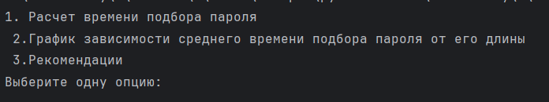

2.Вычисление среднего времени подбора пароля

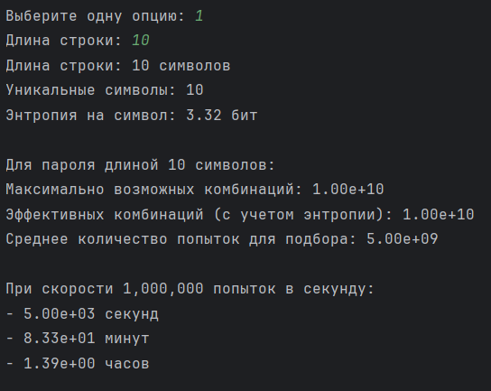

Диаграммы

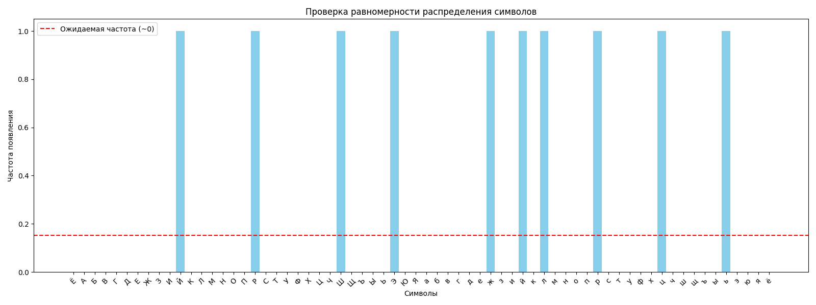

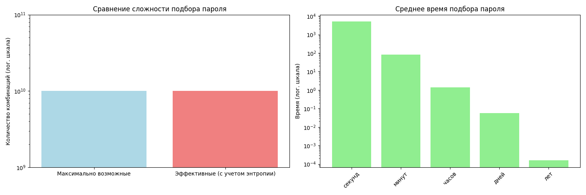

Диаграмма зависимости времени подбора от количества символов

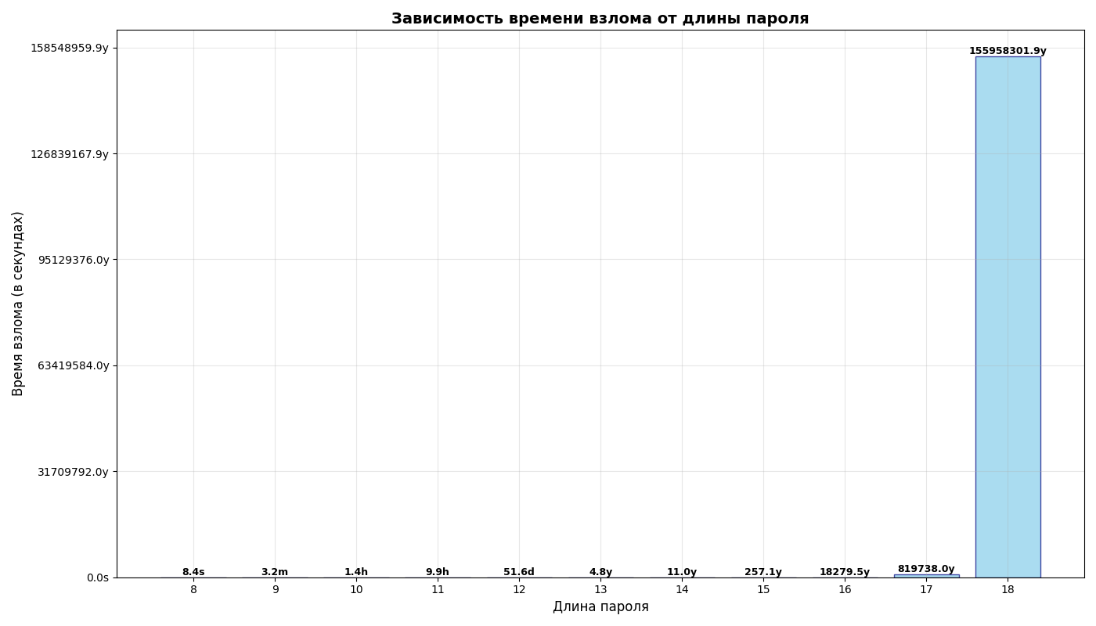

Практические рекомендации:

На основе проделанной работы можно сделать вывод, что для обеспечения высокого уровня безопасности ключевых систем необходимо использовать большие алфавиты для формирования паролей и максимально большую длину пароля. Эти 2 фактора обеспечивают сложность подбора пароля брутфосом.

Вывод: освоил базовые механизмы идентификации в виде паролей, научился оценивать надёжность системы путём практических опытов.